버그 리포트

어떤 버그인가요?
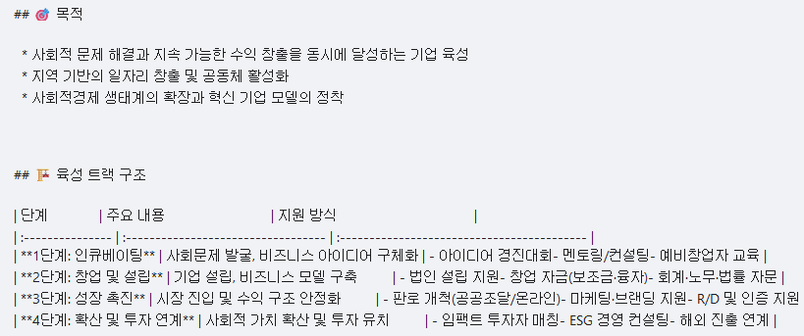
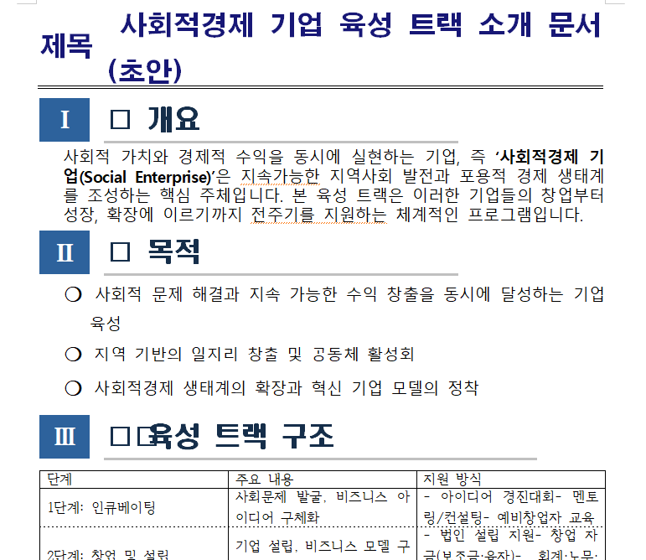
마크다운 문서에 있던 이모지들은 정상적으로 변환되지 않고 ‘ㅁ’ 문자로 표현된다.

어떤 상황에서 겪으셨나요?
- 실행 환경: window11, python 3.13, 한글 2020
- 테스트를 수행한 마크다운 문서: test30_chatgpt4o
- 사용했던 템플릿: template_ex_01

어떤 과정에서 버그가 발생하였나요?
이모지들을 지우면 이상한 ㅁ 문자 없이 정상적으로 표현된다. 이는 한글 프로그램 내에서 해당 이모지들을 완벽하게 표현하지 못하기 때문이라고 생각된다. 이모지를 복사해서 그대로 한글 문서에 붙여넣을 때 2가지 옵션이 있는데, 원본 그대로 붙여넣으면 이상한 ‘ㅁ’ 문자로 출력되고, 텍스트 기반으로 붙여넣으면 색상 없이 테두리만 출력된다.
이는 맑은 고딕 글꼴 기준이며 HY헤드라인M 글꼴에서는 둘 다 이상한 ‘ㅁ’ 문자가 출력된다.

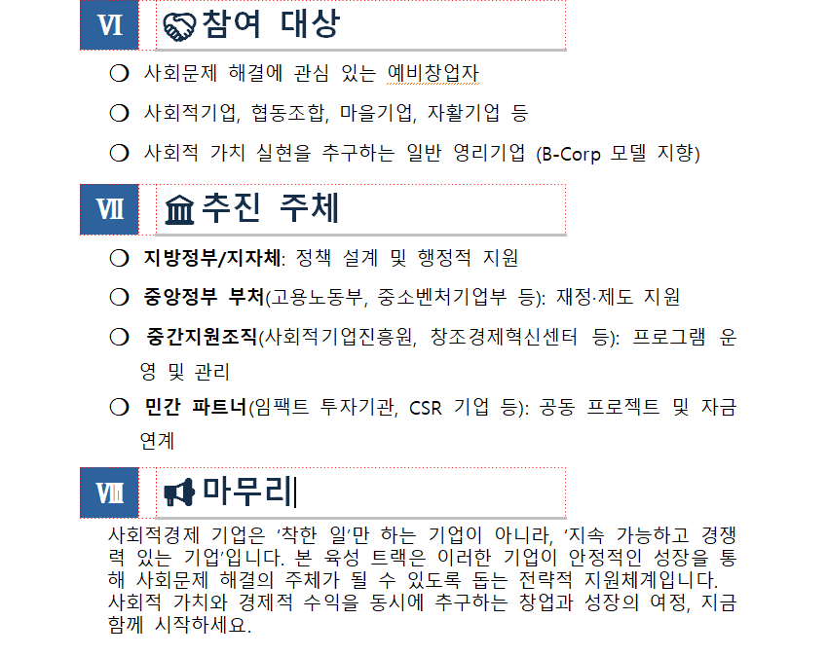
맑은고딕에서 이모지 표현 이미지

템플릿에서 이모지가 들어갈 부분의 글꼴을 맑은 고딕으로 바꾸면 일부 이모지들은 정상적으로 출력이 되고, 일부 이모지들은 이상한 문자 ‘ㅁ’이 추가된다.
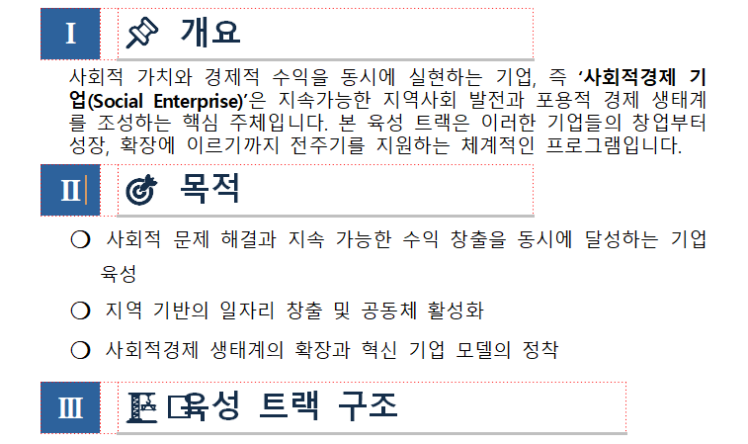
변경 후 이미지

느낌상 이모지 문자들을 원본으로 표현하려다 오류가 발생하는 것 같다. 이를 텍스트 기반으로 표현할 수 있게 하면 ‘ㅁ’ 문자가 발생하는 것을 막을 수 있을 것 같다.

